SGIT-CCTV
Sistema de Gestión de Infraestructura Tecnológica y CCTV
Memoria técnica del proyecto
Arquitectura, código, decisiones de diseño, herramientas, versiones y licencias. Documento de referencia para quien tenga que mantener, auditar o continuar este sistema.

Planta: Aceros Arequipa · Pisco
Alcance: Laminación — Trenes 1, 2 y 3 · Oficinas · Grúas
Versión del sistema: hasta el bloque 47 · desplegado en producción
Fecha: 21 de agosto de 2026
Autor: Cristhian Rondón Amanqui

Índice

Para actualizarlo en Word: clic derecho sobre el índice → Actualizar campos → Actualizar toda la tabla.

1. Qué es este sistema y qué problema resuelve
SGIT-CCTV es un sistema de gestión de mantenimiento (CMMS) especializado en la infraestructura de CCTV y red de la línea de Laminación de Aceros Arequipa, Planta Pisco. No es un visor de cámaras ni sustituye al software del fabricante: convive con él y responde a otras preguntas.

La frase que resume el proyecto
Un sistema de mantenimiento no vale por las pantallas que tiene, sino por las decisiones que impide tomar mal. Cada decisión de diseño de este documento se justifica por un error concreto que evita, no por una preferencia técnica.

1.1 El estado del sistema, en números
Concepto | Cantidad | Nota
Módulos de backend | 40 | Cinco sostienen el sistema; el resto se apoya en ellos
Pantallas | 49 | Seis exclusivas de Producción
Componentes de interfaz reutilizables | 39
Modelos de datos (tablas) | 72 | Más 53 enumerados
Índices declarados | 97 | Todos verificados contra las migraciones
Migraciones aplicadas | 38 | Ninguna ha borrado un dato
Permisos | 42 | El control de acceso nunca usa nombres de rol
Roles en la semilla | 8 | Dos sectorizados por tren
Pruebas automáticas | 803 | En 49 conjuntos, todas en verde
Verificadores propios | 19 | 12 de backend, 7 de frontend
Líneas de TypeScript | ≈ 57 400 | 32 800 de servidor, 24 600 de interfaz

1.2 El problema de partida
Antes de este sistema, el estado del CCTV de Laminación existía en tres sitios: la memoria del técnico que atendió la última falla, un cuaderno, y las llamadas por radio. Eso produce cuatro consecuencias medibles:
- La falla se avisa por radio y no queda registrada. Cuando la persona que la atendió no está, se empieza de cero.
- No hay fecha comprometida ni fecha real, así que no se puede decir si el mes fue mejor o peor que el anterior.
- La topología —qué cámara cuelga de qué antena, qué se cae con qué— no está escrita en ninguna parte.
- Pedir un segundo grabador o un repuesto en caliente exige un número, y ese número no existe.

El objetivo del sistema no es vigilar al técnico. Es que Producción disponga de datos propios sobre algo que hoy sólo existe en conversaciones.

2. Pila tecnológica, versiones y licencias
Todas las versiones que siguen están tomadas de los archivos `package.json` del repositorio en la fecha de este documento, no de memoria.

2.1 Servidor (backend)
Paquete | Versión | Licencia | Para qué se usa
@nestjs/core | ^10.4.0 | MIT | Marco de trabajo del servidor: módulos, inyección de dependencias, guardas
@nestjs/common | ^10.4.0 | MIT | Decoradores, tuberías de validación, filtros de excepción
@nestjs/swagger | ^7.4.0 | MIT | Documentación viva de la API en /api/docs
@nestjs/throttler | — | MIT | Límite de peticiones contra fuerza bruta en el acceso
prisma | ^5.18.0 | Apache-2.0 | Herramienta de migraciones y generación del cliente
@prisma/client | ^5.18.0 | Apache-2.0 | Acceso a la base con tipos comprobados en compilación
typescript | ^5.5.0 | Apache-2.0 | Tipado estático; detecta errores antes de ejecutar
jest | ^29.7.0 | MIT | Motor de las 803 pruebas
class-validator | ^0.14.1 | MIT | Validación de cada cuerpo de petición
passport-jwt | ^4.0.1 | MIT | Verificación del testigo de sesión
minio | ^8.0.1 | Apache-2.0 | Cliente de almacenamiento de fotos e informes
pdfkit | ^0.15.0 | MIT | Informe de orden de mantenimiento en PDF
exceljs | ^4.4.0 | MIT | Importación y exportación de hojas de cálculo
Node.js | 22 LTS | MIT | Motor de ejecución
PostgreSQL | 18 | PostgreSQL License | Base de datos

2.2 Interfaz (frontend)
Paquete | Versión | Licencia | Para qué se usa
react | ^18.3.1 | MIT | Biblioteca de interfaz
react-dom | ^18.3.1 | MIT | Pintado en el navegador
react-router-dom | ^6.30.4 | MIT | Rutas de las 49 pantallas
vite | ^5.4.6 | MIT | Compilado y servidor de desarrollo
typescript | ^5.5.4 | Apache-2.0 | Tipado estático
axios | ^1.7.7 | MIT | Cliente HTTP con interceptores de sesión
recharts | ^2.12.7 | MIT | Gráficos de indicadores
eslint | ^8.57.0 | MIT | Análisis estático de estilo y errores

2.3 Resumen de licencias de todo el árbol de dependencias
Recuento obtenido con `license-checker --production` sobre las dependencias reales que llegan a producción:
Licencia | Paquetes (servidor) | Paquetes (interfaz) | Implicación
MIT | 300 | 66 | Uso comercial libre. Sólo exige conservar el aviso de copyright.
ISC | 27 | 12 | Equivalente a MIT en la práctica.
Apache-2.0 | 14 | — | Uso libre; añade concesión expresa de patentes.
BSD-3-Clause | 6 | 2 | Uso libre; prohíbe usar el nombre del autor para promocionar.
Otras permisivas | 13 | 2 | BlueOak, 0BSD, Unlicense, Python-2.0.

El único punto que merece una decisión consciente: MinIO
MinIO se distribuye bajo AGPL-3.0. Esa licencia obliga a publicar el código fuente sólo si el software se OFRECE COMO SERVICIO A TERCEROS. Un uso interno de planta no activa esa obligación. Si aun así resultara incómodo para el área legal, MinIO se sustituye por almacenamiento en disco o por el servicio S3 de un proveedor sin tocar ninguna otra parte del sistema: la interfaz de almacenamiento está aislada en un solo módulo.

2.4 Costo de licencias
Cero. No hay ninguna licencia de pago en el sistema. El único costo recurrente actual es el hospedaje en Railway, que existe únicamente para poder demostrar el sistema sin pedir infraestructura interna; trasladarlo a un servidor de Aceros lo elimina.

3. Arquitectura

3.1 Vista de componentes
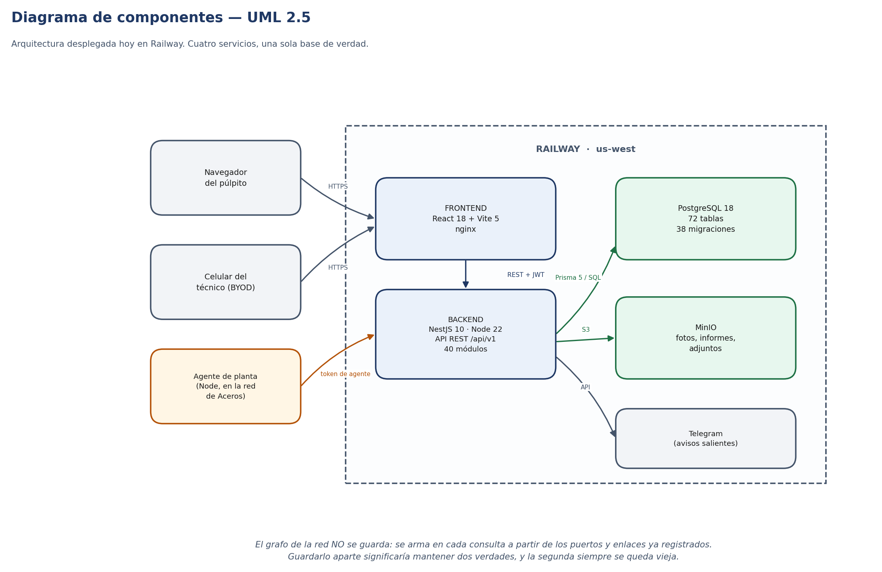
Figura 1 — Diagrama de componentes (UML 2.5). Cuatro servicios desplegados en Railway.

Por qué un monolito modular y no microservicios
El sistema tiene 40 módulos y un solo desarrollador. Partirlo en servicios independientes multiplicaría por diez el coste operativo (despliegues coordinados, trazas distribuidas, consistencia eventual) a cambio de una escalabilidad que esta planta no necesita: el número de usuarios concurrentes se cuenta con los dedos de una mano.
Lo que sí se hizo es mantener la disciplina modular DENTRO del monolito: cada módulo declara sus dependencias explícitamente y un verificador propio (`verificar:inyeccion`) comprueba que ninguna quede sin declarar. Si algún día hiciera falta partirlo, las costuras ya están marcadas.

3.2 Modelo de datos
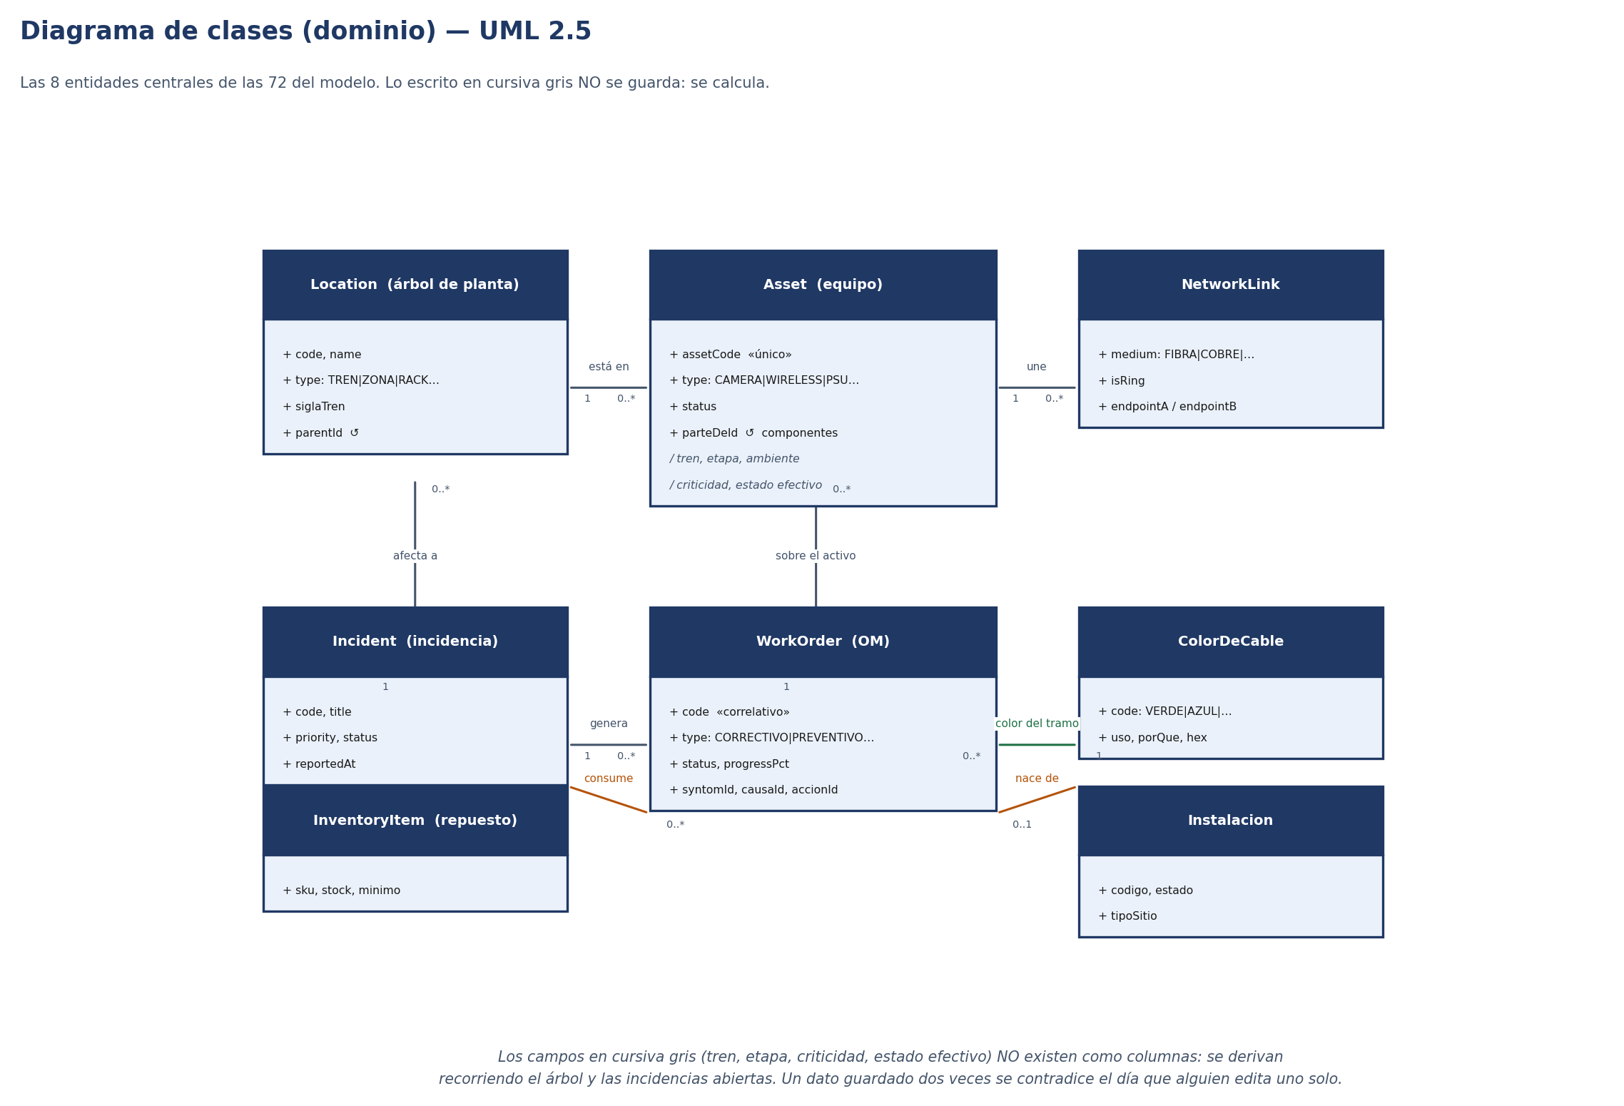
Figura 2 — Diagrama de clases del dominio (UML 2.5). 8 de las 72 entidades.

La decisión central: datos derivados, nunca duplicados
El tren al que pertenece un activo, su etapa, su ambiente, su criticidad, su intervalo preventivo y su estado efectivo NO son columnas de la base. Se calculan recorriendo el árbol de ubicaciones y las incidencias abiertas.
El motivo es concreto. Una versión temprana guardaba el tren en el propio activo. Bastó con que alguien moviera un rack de sitio para que la mitad del inventario dijera que estaba en el Tren 1 mientras el árbol decía Tren 2 — y ningún error saltó, porque los dos valores eran válidos por separado. Un dato guardado dos veces se contradice el día que alguien edita uno solo.

Estado efectivo — se calcula, no se guarda
// backend/src/common/asset-status.ts
//
// El estado que se ENSEÑA no es el que está guardado. `CON_INCIDENCIA` no
// existe como valor escribible: se deriva de tener una incidencia abierta.
//
// Si fuera una columna, se desincronizaría en cuanto alguien cerrara la
// incidencia y se olvidara de cambiarlo. Así se corrige solo.

export type EffectiveStatus =
| 'OPERATIVO'
| 'MANTENIMIENTO'
| 'FUERA_SERVICIO'
| 'CON_INCIDENCIA'
| 'BAJA'
| 'STOCK';

export async function computeEffectiveStatuses(
prisma: PrismaService,
assets: AssetLike[],
): Promise<Record<string, EffectiveStatus>> {
// Se resuelve EN LOTE, no activo por activo: con 2.000 cámaras, una
// consulta por activo convierte una pantalla en un minuto de espera.
const activeWo = await prisma.workOrder.findMany({
where: { assetId: { in: ids }, status: { in: ACTIVE_WO_STATUS } },
select: { assetId: true },
distinct: ['assetId'],
});
...
}

3.3 Flujo de una consulta
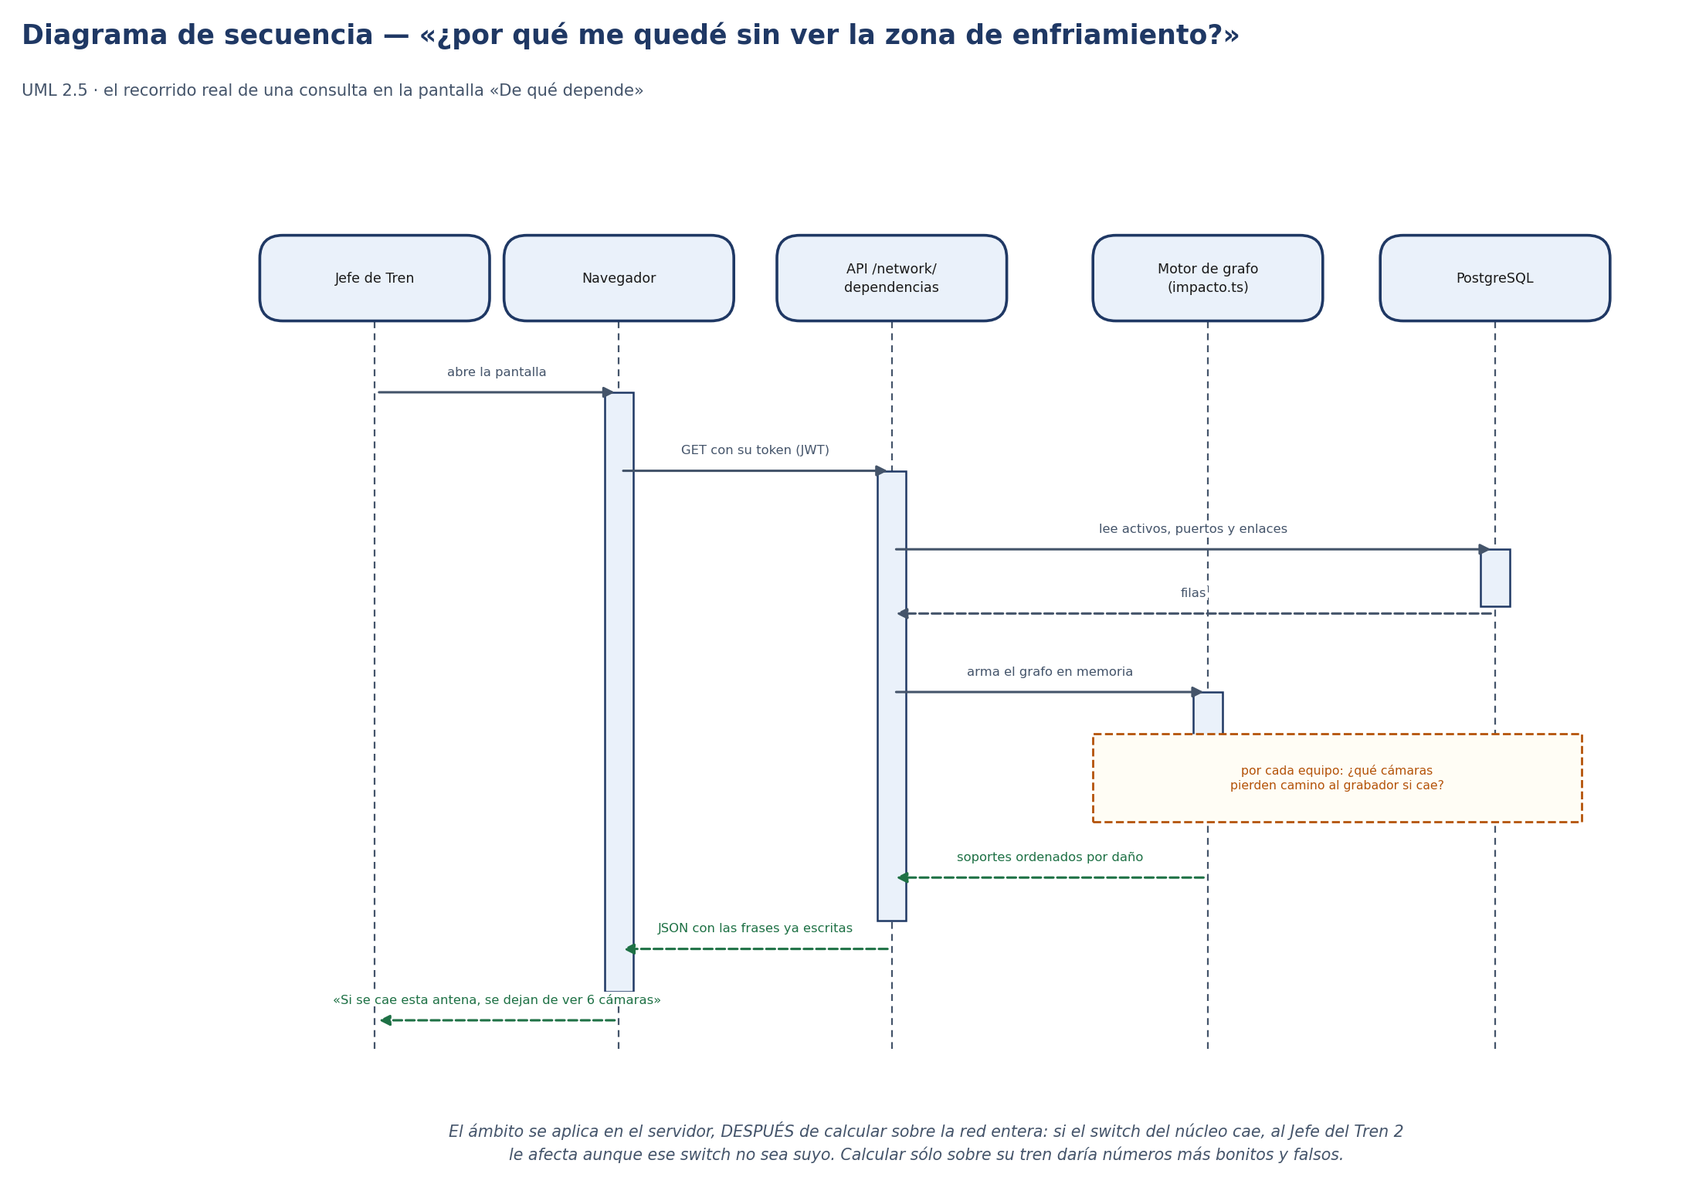
Figura 3 — Diagrama de secuencia (UML 2.5) de la pantalla «De qué depende cada cámara».

4. Seguridad y control de acceso

4.1 El principio: permisos, nunca nombres de rol
Ninguna parte del sistema pregunta «¿es el usuario Jefe de Mantenimiento?». Pregunta «¿tiene el permiso asset.delete?». La diferencia parece cosmética y no lo es: en cuanto una sola línea compara contra un nombre de rol, renombrar ese rol —o crear uno equivalente— rompe el acceso en silencio.
Un verificador propio (`verificar:roles`) recorre los 40 módulos del servidor y las 49 pantallas buscando comparaciones contra literales de rol, y falla la compilación si encuentra una. Empezó siendo un aviso; se endureció a error después de que un literal se colara en una revisión.

Control de acceso por permiso
// backend/src/modules/network/network.controller.ts

// OJO: @RequirePermissions usa .every() — listar dos permisos exige AMBOS,
// no cualquiera de los dos. Es la trampa más fácil de este decorador.

@Get('dependencias')
@RequirePermissions('om.mirar')
dependencias(@CurrentUser() user: any, @Query('tren') tren?: string) {
return this.red.dependencias(user?.userId, tren);
}

4.2 Los 42 permisos
Área | Permisos
Activos | asset.create · asset.read · asset.update · asset.delete
Incidencias | incident.create · incident.read · incident.update · incident.close
Órdenes de mantenimiento | wo.create · wo.read · wo.update · wo.report · wo.approve
Almacén | inventory.read · inventory.manage · inventory.check
Ubicaciones y zonas | location.read · location.manage · zona.criticidad · zona.intervencion
Acceso físico (SSOMA) | access.request · access.read · access.approve
Producción (sólo lectura) | om.mirar · activos.mirar · cobertura.mirar · dashboard.read
Monitoreo y avisos | monitor.read · monitor.manage · notify.read · notify.manage
Credenciales de CCTV | credential.read · credential.manage
Documentos y procedimientos | document.read · document.manage · procedimiento.manage · troubleshooting.read
Administración | user.read · user.manage · role.manage · audit.read · purga.definitiva

4.3 Sectorización: el ámbito por tren
Aceros Arequipa es muy protectora con su información. Un Jefe de Tren 1 no debe ver los códigos de los equipos del Tren 2. Eso no es una comodidad de interfaz: es contención de información, y por tanto se aplica en el servidor.

Ámbito del usuario
// backend/src/common/ambito-usuario.ts

export type Alcance = 'TODO' | 'SUS_TRENES' | 'NINGUNO';

/* POR QUÉ UNA UNIÓN DISCRIMINADA Y NO UN BOOLEANO
* ------------------------------------------------------------------
* Antes esto era `sinLimite: boolean`. El problema del booleano es que
* `false` significaba a la vez «ve sus trenes» y «no tiene tren asignado
* todavía» — y el segundo caso acababa mostrándolo TODO, que es lo
* contrario de lo que se quería.
*
* Al cambiarlo por tres valores, el compilador rompió las 14 llamadas
* y obligó a decidir explícitamente en cada una. Fue deliberado.
*/

/** Comparación EXACTA o por sufijo. Nunca subcadena: 'T1' no alcanza a 'T10'. */
export function alcanza(a: AmbitoResuelto, trenCode: string | null): boolean {
if (a.alcance === 'TODO') return true;
if (a.alcance === 'NINGUNO' || !trenCode) return false;
return a.trenes.some(t => t === trenCode || trenCode.endsWith('-' + t));
}

Un fallo real que este código evita
La primera versión comparaba con `includes()`. Con esa comparación, un jefe con ámbito «T1» veía también el Tren 10, porque la cadena «T1» está contenida en «T10». Nadie lo habría notado hasta que existiera un Tren 10 — es decir, en el peor momento posible. Hay una prueba automática dedicada exclusivamente a ese caso.

4.4 Otras medidas
- Sesión con testigo JWT de vida corta y testigo de refresco rotativo.
- Contraseñas con `bcrypt`; el sistema nunca almacena ni registra la contraseña en claro.
- Credenciales de las cámaras cifradas con AES a nivel de aplicación, no sólo en reposo.
- Límite de intentos de acceso en el servidor, no en el navegador: un límite de navegador se salta con `curl`.
- Registro de auditoría de toda escritura, con usuario, fecha, dirección IP y equipo de origen.
- Cabeceras de seguridad y CORS restringido al dominio de la interfaz.
- El técnico usa su propio teléfono (BYOD): la aplicación oculta el contenido al pasar a segundo plano y cierra la sesión por inactividad.

5. Modelado de procesos

5.1 Proceso actual (AS-IS)
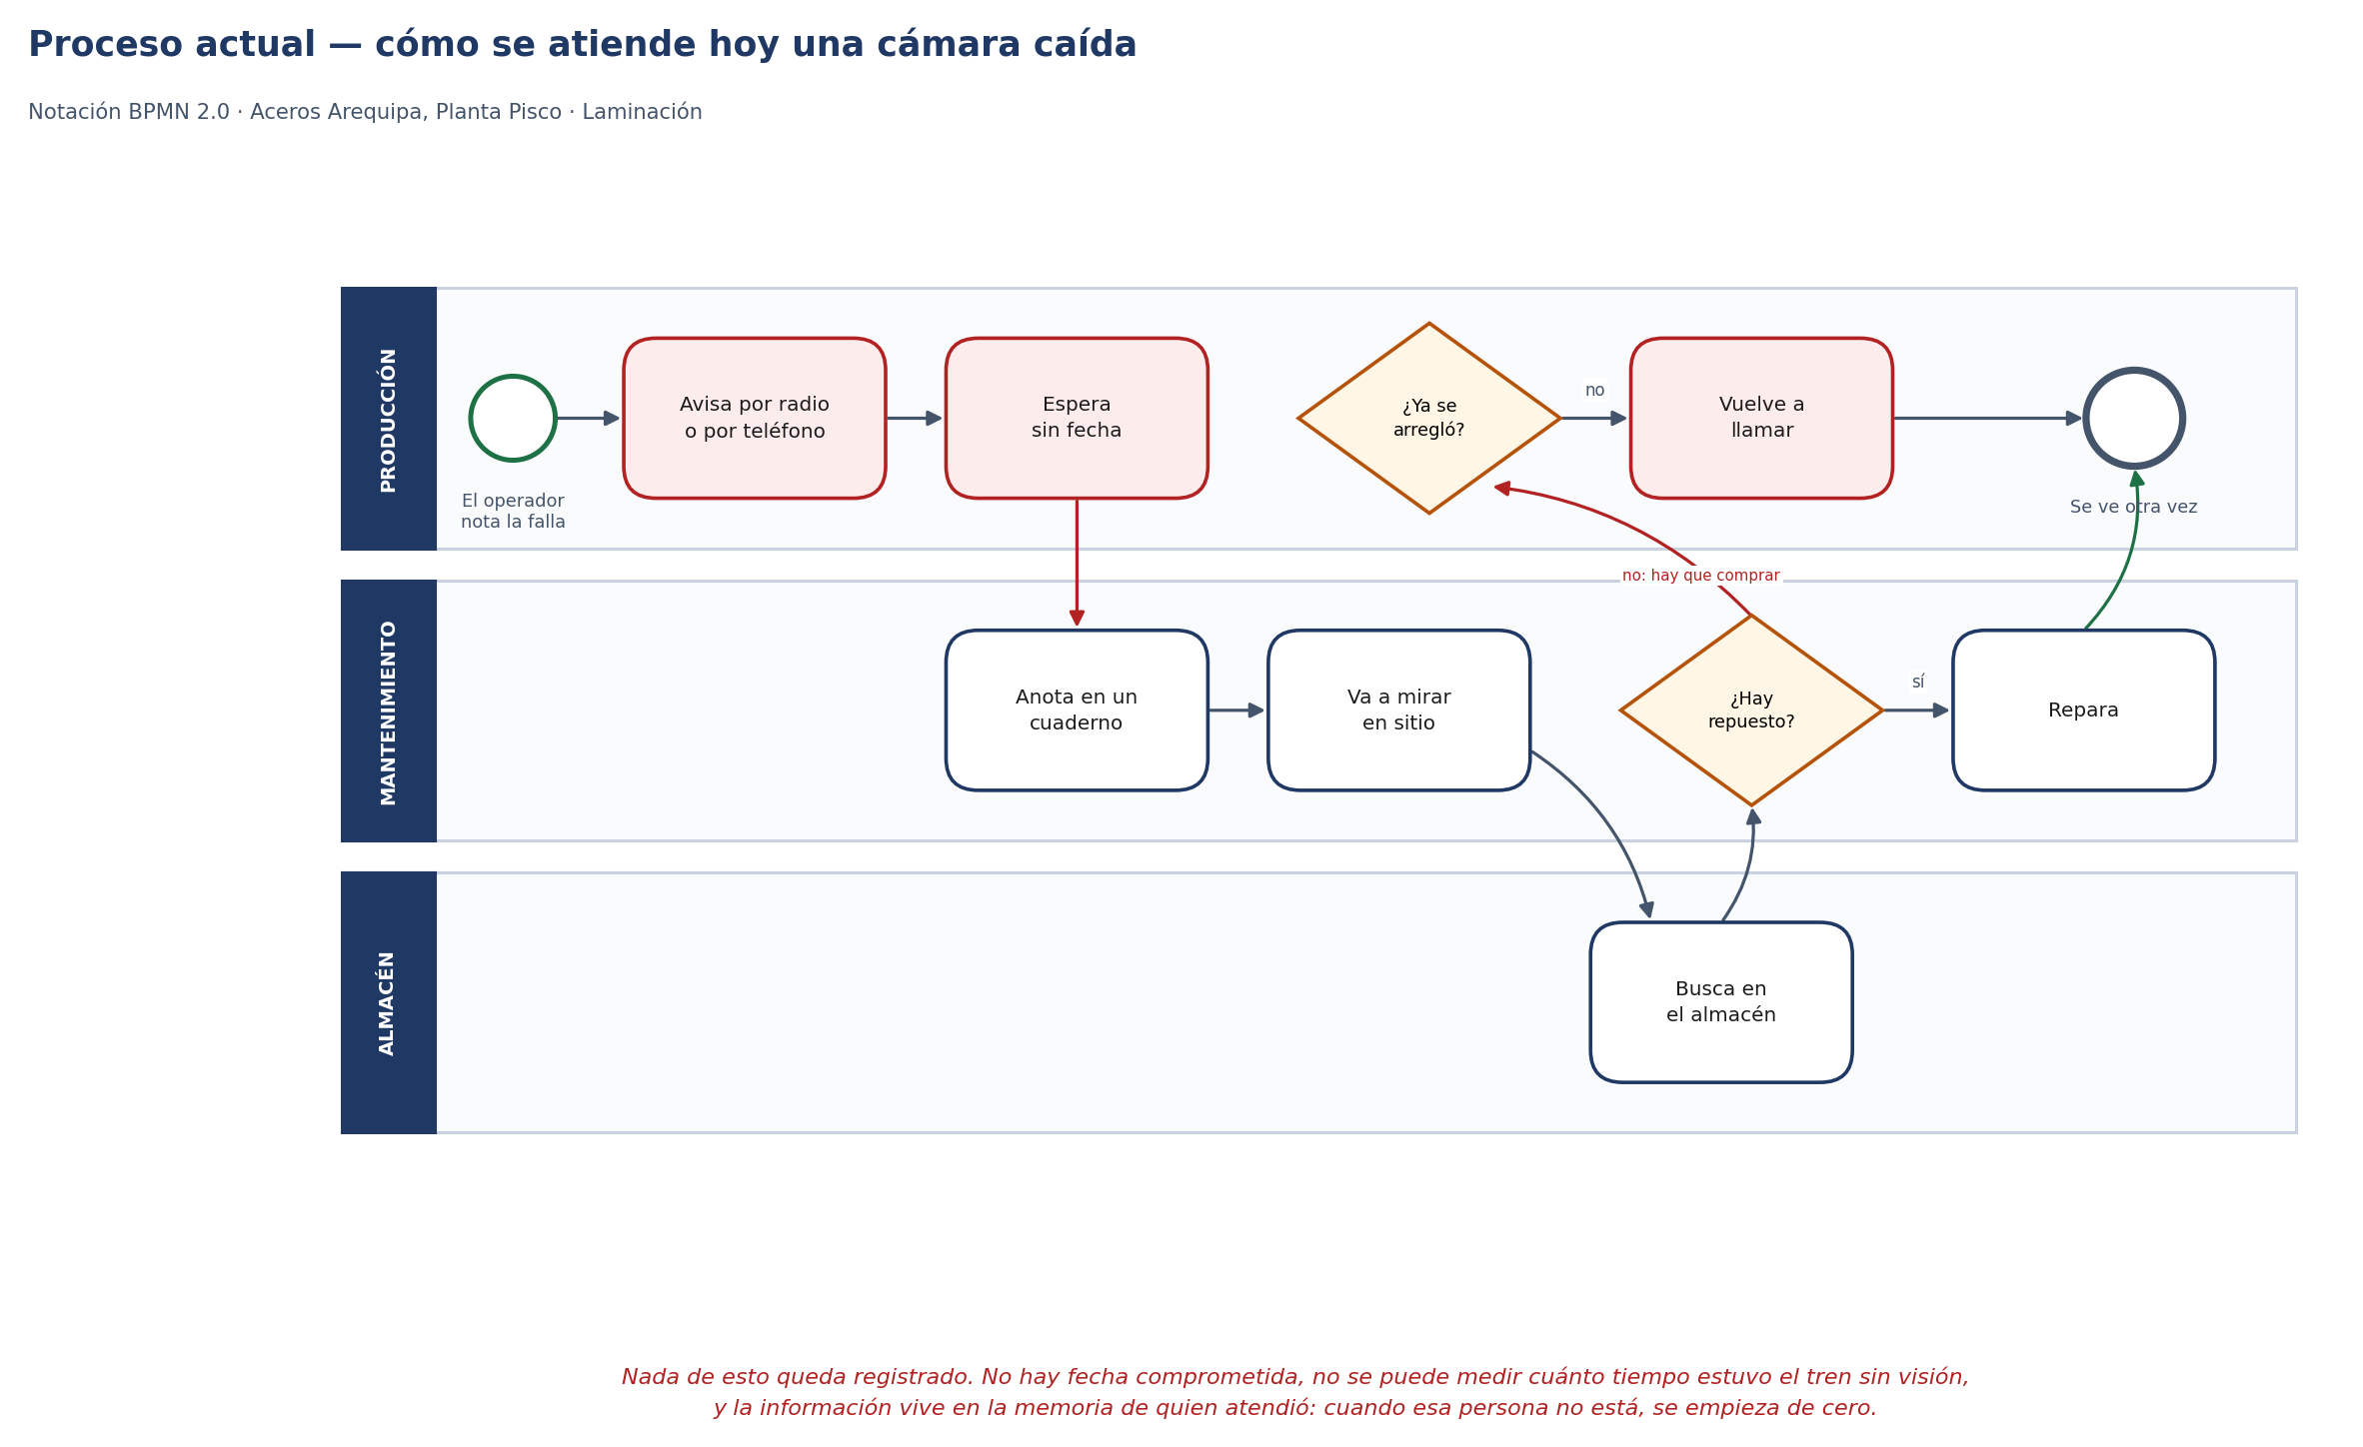
Figura 4 — Proceso actual en notación BPMN 2.0 (la que emplea Bizagi).

Tres áreas implicadas y ningún registro. El elemento más costoso del diagrama es el bucle «espera sin fecha → ¿ya se arregló? → vuelve a llamar»: consume tiempo de Producción y de Mantenimiento, y no aparece en ningún indicador porque no se mide.

5.2 Proceso propuesto (TO-BE)
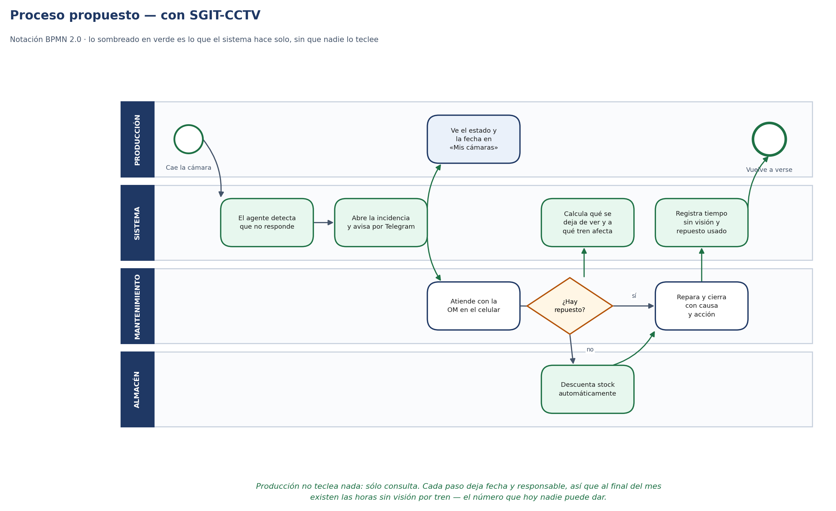
Figura 5 — Proceso con SGIT-CCTV. El carril «Sistema» es trabajo que antes hacía una persona.

Producción no teclea: consulta. El técnico teclea lo mismo o menos que antes, porque la orden llega ya abierta con el activo, la zona y el síntoma cargados. Lo que cambia es que cada paso deja fecha y responsable, de modo que al cierre del mes existe el dato de horas sin visión por tren.

5.3 Casos de uso
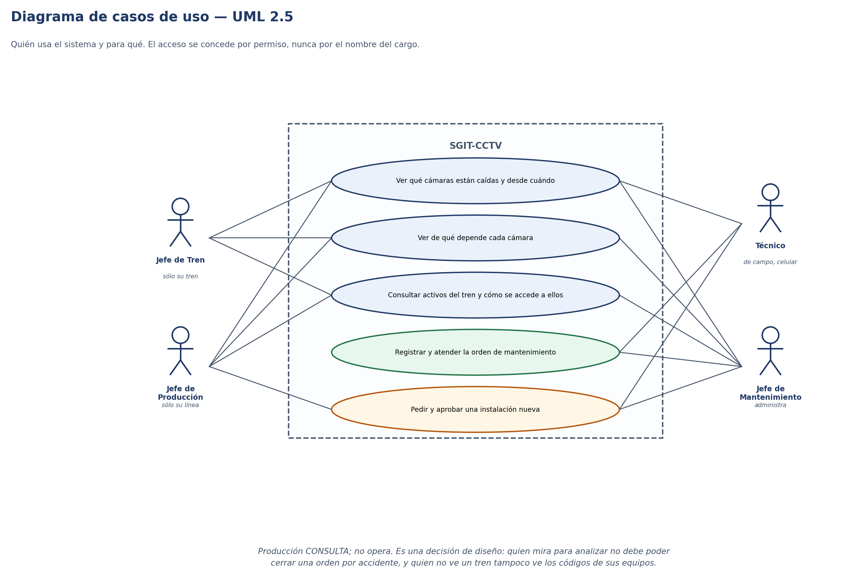
Figura 6 — Casos de uso (UML 2.5).

6. Los módulos, por el proceso que atacan

6.1 El ciclo de una falla
El corazón del sistema. Si esto falla, el resto es decoración.
Módulo | Qué hace
incidents | Registra que algo no funciona: equipo, síntoma, quién avisó y cuándo. Sin registro de la falla no hay MTBF: no se puede contar lo que no se anotó.
maintenance | La orden de mantenimiento: correlativo a prueba de choques concurrentes, avance con parte y nota, cierre con causa y acción de catálogo.
preventive | Planes por tipo de activo, con intervalo derivado de la criticidad de la zona.
corrective / predictive | Las otras dos ramas del ciclo, con su propio flujo de aprobación.
catalogos | Causas, síntomas, acciones y motivos, editables desde la interfaz. Sin catálogo, el campo «causa» se convierte en texto libre y deja de poder agruparse.

6.2 Qué hay y dónde está
Módulo | Qué hace
assets | El inventario. Incluye la relación de componentes: la fuente PoE vive DENTRO de la antena, no suelta en el listado.
locations | El árbol Empresa → Planta → Tren → Zona → Rack. Es la única verdad sobre dónde está cada cosa.
cabinets | Gabinetes y tableros, con su distribución interna.
network | Puertos, enlaces, anillo de fibra, análisis de impacto y dependencias.
ipam | Direccionamiento IP: subredes, propósito, detección de duplicados.
estandares | Rotulado ANSI/TIA-606-C y el catálogo de colores de cable.

6.3 Lo que ve Producción
Seis pantallas, todas de sólo lectura, todas sectorizadas por tren.
Pantalla | Qué contesta
Vista general | Un desplegable por sector: Tren 1, 2, 3, Oficinas y Grúas. Los que tienen cámaras caídas salen primero y abiertos.
Mis cámaras | Qué cámara está sin imagen, desde cuándo, quién la atiende y en qué punto va.
Mis activos | Qué hay en el tren y cómo se llega a cada equipo: a pie, con escalera, con manlift. Cuenta subidas, nunca dinero.
De qué depende | De qué antena o switch cuelga cada cámara, y qué se deja de ver si ese equipo cae.
Cobertura | Qué zonas vitales están cubiertas y cuáles no.
Indicadores | Evolución en el tiempo: si vamos mejorando o empeorando.

6.4 El módulo más reciente: dependencias
Terminado en el bloque 47, es el que mejor ilustra el criterio de diseño del sistema, así que se documenta entero.

El cálculo de dependencias
// backend/src/modules/network/dependencias.ts

/* POR QUÉ «DEPENDE DE» NO ES LO MISMO QUE «ESTÁ CONECTADO A»
* ------------------------------------------------------------------
* Es la trampa en la que cae cualquier inventario hecho en Excel.
*
* Estar conectado es tener un cable. Depender es que, si el otro
* desaparece, TÚ DEJAS DE SERVIR PARA ALGO. Una cámara sirve cuando su
* imagen llega al grabador; si no llega, puede estar encendida, con el
* led verde, y nadie la está viendo.
*
* La diferencia se ve en el anillo de fibra: contando cables, quitar un
* switch del anillo parece dejar sin imagen a media planta; contando
* dependencia real sale CERO, porque el tráfico da la vuelta.
*/

export function soportesDeCamaras(
equipos: EquipoParaDependencias[],
enlaces: EnlaceParaDependencias[],
): Soporte[] {
const raices = equipos
.filter(e => papelDe(e.tipo) === 'GRABADOR' || papelDe(e.tipo) === 'SERVIDOR')
.map(e => e.id);

// Sin grabadores no hay a dónde llegar: TODO saldría «caído» y la
// pantalla sería una alarma roja falsa. Sin datos, nunca cero.
if (!raices.length) return [];

const antes = alcanzanElGrabador(nodos, enlaces, raices);

for (const eq of equipos) {
const despues = alcanzanElGrabador(nodos, enlaces, raices, [eq.id]);

/* Se restan las que YA estaban sin llegar. Si una cámara lleva un mes
sin cable, no es culpa del switch que acaba de caer. Un número
inflado deja de creerse a la tercera vez. */
const camaras = equipos.filter(c =>
papelDe(c.tipo) === 'CAMARA' && antes.has(c.id) && !despues.has(c.id));
...
}
}

La salida no es un grafo: son frases. La pantalla la lee un ingeniero de Producción, que no tiene ninguna obligación de saber qué es un uplink.

La traducción a castellano de planta
function fraseSiCae(papel, camaras, salvadoPorAnillo): string {
if (!camaras.length && salvadoPorAnillo) {
return 'Si se cae, no se deja de ver ninguna cámara: la red da la vuelta '
+ 'por el otro lado del anillo de fibra. Para eso se puso el anillo.';
}
// Se agrupa por sector porque es la unidad con la que piensa Producción:
// «seis cámaras» no dice si el problema es suyo; «seis del Tren 2» sí.
...
return `Si se cae este ${NOMBRE[papel]}, se dejan de ver ${lista}.`;
}

Una prueba automática que vigila el lenguaje
Hay un caso de prueba que recorre todas las frases generadas y falla si aparece «uplink», «VLAN», «PoE», «wireless», «NVR» o «switchport». La legibilidad para Producción no es una intención: es una condición que rompe la compilación si se incumple.

Un hallazgo no buscado: con un solo grabador, ese grabador encabeza la lista de equipos críticos y se lleva TODAS las cámaras por delante. Es el punto único de fallo de la planta, y es el argumento medido —no opinado— para justificar un segundo NVR.

7. Normas aplicadas
La diferencia que atraviesa este capítulo: una norma DOCUMENTADA es un PDF que alguien leyó una vez. Una norma APLICADA es un campo obligatorio, un aviso que salta o un botón que no aparece hasta que se cumple la condición.

Norma | Qué exige | Cómo la aplica el sistema
ANSI/TIA-606-C | Identificación uniforme de la infraestructura de telecomunicaciones. El color de la cubierta es recomendación, no obligación. | Pantalla de rotulado con el patrón AA-TIPO-TREN-ZONA-NNN y catálogo de colores editable desde la interfaz.
ANSI/TIA-568 | Cobre balanceado: 90 m de tramo permanente, 100 m de canal. Terminación T568A o T568B, sin mezclar. | El registro de cableado avisa cuando un tramo declarado supera los 90 m y permite abrir una orden desde el propio aviso.
IEC/EN 62676-4 | Criterio DORI: densidad de píxeles según se quiera detectar, observar, reconocer o identificar. | Se usa como criterio en la planificación de instalaciones nuevas.
Ley 29783 y G.050 (Perú) | Trabajo en altura desde 1.80 m: exige PETAR, IPERC y ATS. Personal acreditado. | El activo declara su altura y medio de acceso; a partir de 1.80 m el sistema marca el trabajo como trabajo en altura y lo agrupa en subidas.
LOTO | Bloqueo y etiquetado antes de intervenir equipo energizado. | La solicitud de instalación en sala eléctrica exige declarar el bloqueo antes de poder darse por evaluada.
ISO 55000 / ISO 14224 | Gestión de activos y recolección de datos de fiabilidad. | Cada activo lleva historial completo; el cierre de orden exige causa y acción de catálogo, que es lo que permite agrupar después.
RCM / FMEA | Mantenimiento centrado en fiabilidad: la criticidad manda sobre el intervalo. | El intervalo preventivo se deriva de la criticidad de la zona, que declara Producción, no Mantenimiento.

7.1 El estándar de color de cable
Adoptado a partir del criterio que ya se usa en planta, y convertido en catálogo editable en la base de datos (tabla `colores_de_cable`), no en constantes de código.
Color | Uso | Por qué
NARANJA | Troncal / enlace entre gabinetes | Es el que se sigue cuando hay que rastrear un corte: tiene que saltar a la vista.
NEGRO | Entre equipos de rack (switch, NVR, servidor) | Tráfico que no sale del rack.
AMARILLO | Alimentación PoE | Advierte que ese cable LLEVA TENSIÓN. Es una señal de seguridad, no decoración.
AZUL | Datos de red sin alimentación | El caso general.
VERDE | CCTV | Manda sobre el amarillo: en una cámara PoE el cable va verde, porque lo primero que hay que saber es que es de seguridad.
BLANCO | Telefonía / voz | Separado para no confundirlo con datos.

El caso que costó tres correcciones: la cadena de la antena
Una antena punto-multipunto no va directa al switch. Va por PoE a una fuente de 24 V, y de esa misma fuente sale un puerto LAN al switch. Son DOS tramos con DOS colores: AMARILLO de la antena a la fuente (lleva tensión) y AZUL de la fuente al switch (sólo datos). El sistema modela la fuente como un componente DENTRO del activo antena — con `parteDeId` — y no como un equipo suelto, porque trescientas fuentes flotando en un listado sin saber cuál es de cuál es un inventario inservible.

El sistema ENSEÑA la discrepancia de color, no la corrige sola. Corregir automáticamente un dato de planta sería inventarlo: puede que el cable esté bien y el registro mal, o al revés, y sólo quien va al sitio lo sabe.

8. Calidad: cómo se sabe que esto funciona

8.1 Las 803 pruebas
49 conjuntos. La mayoría prueban módulos PUROS —funciones sin base de datos ni red— porque son los que contienen las reglas de planta y los que se pueden probar exhaustivamente en milisegundos.
Conjunto | Pruebas | Qué protege
dependencias.spec.ts | 25 | El cálculo de qué cámaras cuelgan de cada equipo, incluido el anillo de fibra.
acceso-fisico.spec.ts | 27 | Altura, medio de acceso y agrupación de subidas de manlift.
colores-de-cable.spec.ts | 19 | Las siete reglas de color, incluida la cadena de la antena.
autochequeo.spec.ts | 14 | Los siete chequeos que corren al arrancar el sistema.
ambito-usuario.spec.ts | — | La sectorización por tren, con el caso T1 contra T10.
infra-agregados.spec.ts | — | Que la disponibilidad no pueda contradecir al contador de operativos.

8.2 Los 19 verificadores propios
Cada uno nació de un fallo real que las pruebas no podían atrapar, porque no eran fallos de lógica sino de coherencia entre archivos distintos.
Verificador | Qué comprueba | Fallo que lo originó
verificar:campos | Que todo `select` de Prisma use campos que existen. | Un `select` con un campo renombrado compilaba y fallaba en ejecución.
verificar:migraciones | Que todo índice creado en SQL esté declarado en el esquema. | Prisma generó una migración con DROP INDEX y fecha intermedia; habría matado cualquier despliegue nuevo.
verificar:roles | Que ninguna regla compare contra un nombre de rol. | Un literal de rol se coló y rompió el acceso al renombrarlo.
verificar:coherencia | Que ningún rol de observación tenga llaves de operación. | Producción arrastraba permisos de escritura por compatibilidad.
verificar:inyeccion | Que todo módulo declare lo que usa. | Un servicio funcionaba en desarrollo y fallaba al arrancar en producción.
verificar:despliegue | Reglas sobre los Dockerfile y los flujos de CI. | `NODE_ENV=production` hacía que `npm ci` omitiera las dependencias de desarrollo, en silencio.
verificar:dialogos | Que no se use `alert()` ni `confirm()` del navegador. | Los diálogos del navegador no se pueden estilar ni traducir.
verificar:densidad | Que ninguna pantalla pase de 130 palabras visibles. | Una auditoría halló 9 454 palabras de prosa repartidas por 44 pantallas.
verificar:avisos | Que todo aviso lleve `role="alert"` o `role="status"`. | 44 avisos sin `role`: el error salía en pantalla y nadie lo anunciaba.
verificar:formato | Que toda fecha lleve idioma explícito. | Las fechas se leían distinto según la configuración del PC.

Los seis fallos silenciosos que estos verificadores encontraron
Ninguno rompía nada visiblemente, y por eso llevaban meses en el código: un índice que habría impedido cualquier despliegue nuevo; un diálogo que nunca podía guardar porque se contradecía consigo mismo en pantalla; un contador que decía «2 de 6» y al lado «100 %»; una comparación que confundía el Tren 1 con el Tren 10; un contenedor marcado como enfermo para siempre por una ruta de salud mal ubicada; y 44 avisos de error que ningún lector de pantalla anunciaba.

8.3 Integración continua
Cuatro trabajos en GitHub Actions, en cada envío:
- Backend — tipos, compilación y las 803 pruebas.
- Frontend — tipos, los 7 verificadores de interfaz y compilación.
- Migraciones — comprueba que el esquema y las migraciones no se hayan desfasado.
- Arranque real — levanta un PostgreSQL 18, aplica las migraciones como en producción, siembra, arranca el servidor de verdad y espera a que `/health` responda. Después revisa el registro del autochequeo buscando errores.

El cuarto trabajo es el que más ha valido. Los tres primeros comprueban que el código es correcto; sólo el cuarto comprueba que la aplicación ARRANCA, que es una propiedad distinta y la que de verdad importa a las seis de la mañana.

El trabajo que comprueba que la aplicación arranca de verdad
# .github/workflows/ci.yml — trabajo «arranque»

# `--include=dev` NO ES DECORATIVO, Y AQUÍ SE PERDIÓ UNA TARDE.
# Este trabajo declara NODE_ENV: production a nivel de JOB, porque es el
# modo en el que corre Pisco. Pero esa variable la ve TODO el trabajo,
# `npm ci` incluido — y npm, al leerla, se salta las devDependencies sin
# avisar. La instalación terminaba en VERDE y el paso de compilar moría
# con «nest: not found», tres pasos más abajo y sin relación aparente.
- name: Instalar dependencias
working-directory: backend
run: npm ci --include=dev

- name: Arrancar el backend y esperar a /health
run: |
node dist/main.js > arranque.log 2>&1 &
PID=$!
for i in $(seq 1 60); do
kill -0 $PID 2>/dev/null || { echo 'el proceso murió'; cat arranque.log; exit 1; }
curl -sf http://localhost:3000/health && break
sleep 1
done

9. Despliegue y operación

9.1 Servicios en producción
Servicio | Imagen / tecnología | Función
BACKEND-SGIT-CCTV | Docker multietapa · Node 22 | API REST en /api/v1
FRONTEND SGIT-CCTV | Docker multietapa · nginx | Sirve la interfaz compilada
Postgres | postgres-ssl:18 | Base de datos, con volumen persistente
minio | MinIO | Fotos, informes y adjuntos, con volumen persistente

9.2 Comandos de operación
Comandos habituales (PowerShell en Windows)
# --- Desarrollo local -------------------------------------------------
npm.cmd run start:dev # servidor con recarga en caliente
npx.cmd prisma migrate dev # crear y aplicar una migración nueva
npm.cmd run prisma:seed # sembrar permisos, roles y árbol de planta
npm.cmd run demo:cargar # datos de demostración, todos con prefijo DEMO-

# --- Verificación antes de subir --------------------------------------
npm.cmd run build # compila servidor Y semilla
npm.cmd test # las 803 pruebas
npm.cmd run verificar # los 12 verificadores de backend
npm.cmd run typecheck # (en frontend) tipos
npm.cmd run verificar:avisos # (en frontend) accesibilidad de los avisos

# --- Diagnóstico en producción ----------------------------------------
npm run diagnostico:roles # qué permisos tiene cada rol en ESTA base
npm run verificar:bd # desfase entre esquema y base real

# --- Despliegue --------------------------------------------------------
npx prisma migrate deploy # lo que corre el contenedor al arrancar.
# NUNCA `db push`: puede eliminar columnas.

9.3 Reglas de operación que no se negocian
- `prisma migrate deploy`, nunca `db push`. El segundo puede eliminar columnas sin preguntar.
- Todo índice creado en SQL debe declararse con `@@index` en el esquema. Si no, Prisma genera después una migración de borrado con fecha intermedia que mata cualquier despliegue nuevo. Ha ocurrido dos veces; el verificador lo atrapa desde entonces.
- Los secretos (`JWT_SECRET`, `DATABASE_URL`, la clave de cifrado, el testigo de Telegram) se generan localmente y se pegan directamente en el proveedor. Nunca viajan por chat, correo ni captura de pantalla.
- Nunca `npm audit fix --force`: reescribe versiones mayores y rompe el árbol de dependencias.
- El autochequeo del arranque NUNCA bloquea el inicio. Un chequeo que tumba el servicio convierte un problema de datos en una caída de Laminación.

9.4 Respaldos
Dos flujos programados en GitHub Actions: `respaldo.yml` para la base y `respaldo-fotos.yml` para el almacén de objetos.

Lo que falta y hay que hacer antes de cargar datos reales
Los respaldos existen; lo que NO existe es una restauración ensayada. Un respaldo que nunca se ha restaurado es una suposición, no un respaldo. Antes de que entre el primer dato real de planta hay que: (1) restaurar un respaldo completo en un entorno de prueba y comprobar que el sistema arranca contra él; (2) rotar la contraseña de PostgreSQL; (3) configurar un destino de respaldo externo para el almacén de fotos.

10. Decisiones de diseño, y el error que evita cada una
Este capítulo es el más útil para quien herede el sistema. Cada regla parece arbitraria hasta que se conoce el fallo que la produjo.

Decisión | Por qué
«Sin datos, nunca cero» | Cuando falta un dato se muestra en gris y se dice que falta. Nunca se rellena con un valor razonable: un cero inventado se parece demasiado a «todo está bien», y esa confusión cuesta una parada.
«La propuesta sugiere; sólo la firma autoriza» | El sistema puede proponer un intervalo, una criticidad o un repuesto, pero nada se da por aprobado sin firma. Falla siempre hacia el lado seguro.
Datos derivados, nunca duplicados | Un dato guardado dos veces se contradice el día que alguien edita uno solo. Tren, criticidad, estado e intervalo se calculan.
Acceso por permiso, nunca por nombre de rol | Renombrar un rol no debe romper el acceso. Un verificador lo impide por escrito.
Unión discriminada en vez de booleano | Cambiar `sinLimite: boolean` por `alcance: TODO|SUS_TRENES|NINGUNO` rompió deliberadamente las 14 llamadas y obligó a decidir explícitamente en cada una.
El cálculo puro, separado del servicio | Toda regla de planta vive en un módulo sin base de datos ni red. Así se prueba exhaustivamente en milisegundos y se lee sin conocer NestJS.
Los componentes dentro de su padre | La fuente PoE es un activo completo con su propio historial, pero se muestra DENTRO de la ficha de la antena. Trescientas fuentes sueltas en un listado son un inventario inservible.
Producción consulta, no opera | Quien mira para analizar no debe poder cerrar una orden por accidente. No es desconfianza: es evitar el error involuntario.
Los costos, fuera del sistema | El manlift se cuenta en subidas, no en soles. Un costo escrito por quien va a hacer el trabajo se convierte tres reuniones después en el presupuesto contra el que se le mide, y a partir de ahí nadie escribe un número sincero.
Todo lo de planta, editable desde la interfaz | Colores, catálogos, criticidades, siglas de tren. Lo único que sigue en código es el patrón de rotulado, y está pendiente de sacar.

11. Lo que falta, con prioridad honesta

11.1 Bloqueantes para que el sistema sea útil de verdad
Pendiente | Por qué es bloqueante | De quién depende
Instalar el agente de monitoreo | Sin él alguien tiene que teclear que una cámara cayó, y eso no ocurre. Es la pieza que hace automático el sistema. | TI: permiso de red de sólo lectura
Cargar 20–30 activos reales | Hoy hay datos de ejemplo. Las pantallas no dicen nada de la planta hasta que existan equipos reales. | Mantenimiento
Declarar 2–3 zonas vitales | La criticidad la decide Producción, no Mantenimiento, y el sistema no la puede adivinar. | Producción
Restauración de respaldo ensayada | Un respaldo no probado es una suposición. | Interno

11.2 Módulos diseñados y no construidos
Módulo | Estado | Qué le falta
Planificar instalación | Ciclo completo construido: solicitar → evaluar → decidir → orden → instalada. | Nada crítico. Funciona.
Ejecutar instalación (as-built) | Diseñado y especificado; no construido. | Metros REALES (hoy sólo hay estimado), enlace al catálogo de colores, número de PETAR (hoy es un booleano) y foto del rótulo como paso obligatorio.
Analítica del mes | Cálculo hecho y probado. | Espera a que existan datos reales: sin histórico, la pantalla mostraría ceros que parecerían buenos.
Observabilidad | No existe. | Registro estructurado y contador de errores por endpoint. Hoy la única ventana es el registro del proveedor.

11.3 Deuda técnica identificada
- Paginación: hay 194 llamadas `findMany` en el servidor y unas 50 llevan `take`. Con 30 activos no se nota; con dos años de auditoría y tramos de cable, las pantallas de Auditoría y Activos empiezan a traer la tabla entera en cada carga.
- El patrón de rotulado (`AA-TIPO-TREN-ZONA-NNN`) sigue en el código. Es la última pieza de datos de planta que no se puede editar desde la interfaz.
- La escritura del color en el formulario de tramo. El catálogo, el endpoint y la leyenda existen; falta el camino de escritura.
- Falta un verificador `verificar:colores` que impida escribir nombres de color a mano en las pantallas.

11.4 Decisiones pendientes de Producción y Mantenimiento
- ¿El botón «Dejar la base vacía» debe borrar también gabinetes y tableros, o sólo lo operativo?
- ¿Una fuente de poder fuera de servicio debe marcar automáticamente como caída a la antena que alimenta? Técnicamente es cierto; la duda es si conviene que el sistema lo decida solo.

12. Hoja de ruta
Plazo | Entregable | Condición
Ahora | Sistema desplegado, en línea y probado. Producción puede entrar a mirar. | Cumplido.
2 semanas | Agente de monitoreo instalado y activos reales cargados. | Requiere permiso de red de TI.
1 mes | Primer indicador medido: horas sin visión por tren. | Requiere que el agente lleve un mes reportando.
2 meses | Módulos de instalación completos y analítica del mes. | Sólo desarrollo.
3 meses | Respaldo restaurado en simulacro, observabilidad y evaluación de traslado a servidor interno. | Decisión de TI sobre infraestructura.

Sobre el porcentaje de impacto
Este documento no ofrece una cifra del tipo «reducimos las paradas un 30 %», y la omisión es deliberada. El sistema lleva poco tiempo desplegado y todavía no existe un mes de datos reales de la planta. Cualquier porcentaje escrito hoy estaría inventado, y en cuanto alguien lo comprobara arrastraría consigo la credibilidad del resto del documento. Lo que sí se puede afirmar está en el capítulo 8, y es verificable: 803 pruebas, 19 verificadores, 38 migraciones sin pérdida de datos y cero datos de planta inventados por el sistema. El número de impacto saldrá solo en cuanto haya histórico, y será de la planta, no mío.

Apéndice A. Estructura del repositorio
Árbol del proyecto
sgit-cctv/
├── backend/
│ ├── prisma/
│ │ ├── schema.prisma 72 modelos · 53 enumerados · 97 índices
│ │ ├── migrations/ 38 migraciones, todas aditivas
│ │ ├── seed.ts permisos, roles, árbol de planta, catálogos
│ │ └── demo.ts datos de demostración (prefijo DEMO-)
│ ├── src/
│ │ ├── common/ cálculo puro y utilidades transversales
│ │ │ ├── acceso-fisico.ts altura, manlift, subidas
│ │ │ ├── ambito-usuario.ts sectorización por tren
│ │ │ ├── asset-status.ts estado efectivo derivado
│ │ │ ├── autochequeo.ts 7 chequeos al arrancar
│ │ │ ├── colores-de-cable.ts las 7 reglas de color
│ │ │ └── plant-context.ts resuelve tren y etapa del árbol
│ │ ├── modules/ 40 módulos de negocio
│ │ │ └── network/
│ │ │ ├── impacto.ts grafo y alcanzabilidad
│ │ │ └── dependencias.ts traducción a lenguaje de planta
│ │ └── main.ts prefijo /api/v1, /health excluido
│ ├── scripts/ 12 verificadores + 2 de diagnóstico
│ ├── test/ 44 conjuntos de prueba
│ └── Dockerfile multietapa, usuario sin privilegios
├── frontend/
│ ├── src/
│ │ ├── pages/ 49 pantallas, carga diferida
│ │ ├── components/ 39 componentes reutilizables
│ │ │ └── Patron.tsx Titular · Cifras · Detalle · ComoSeCalcula
│ │ └── styles.css hoja única, ~2 900 líneas
│ ├── scripts/ 7 verificadores de interfaz
│ └── Dockerfile compila y sirve con nginx
└── .github/workflows/
├── ci.yml 4 trabajos: backend, frontend, migraciones, arranque
├── respaldo.yml respaldo programado de la base
└── respaldo-fotos.yml respaldo del almacén de objetos

Apéndice B. Glosario para quien no es de sistemas
Término | Qué significa aquí
Migración | Un cambio en la estructura de la base de datos, guardado como archivo y aplicado en orden. Permite reproducir la base exacta desde cero.
Endpoint | Una dirección del servidor que contesta a una pregunta concreta. Por ejemplo /network/dependencias.
Ámbito | El conjunto de trenes que un usuario puede ver. Se aplica en el servidor, no en la pantalla.
Estado efectivo | El estado real de un equipo, calculado a partir de sus incidencias abiertas, en vez del que alguien escribió.
Anillo de fibra | Dos caminos físicos hacia el mismo destino. Permite que un equipo se caiga sin que se pierda la imagen.
PoE | Alimentación eléctrica por el mismo cable de red. Por eso el cable amarillo lleva tensión.
PETAR | Permiso Escrito de Trabajo de Alto Riesgo. Obligatorio desde 1.80 m de altura.
LOTO | Bloqueo y etiquetado de energía antes de intervenir un equipo.
MTBF | Tiempo medio entre fallos. Sólo se puede calcular si las fallas quedan registradas con fecha.
Verificador | Un programa propio que revisa el código buscando un error concreto que ya ocurrió una vez.

